POJEĎ S NÁMI NA MADAGASKAR SPLNIT ÚKOL, KTERÝM JSME BYLI POVĚŘENI!!!
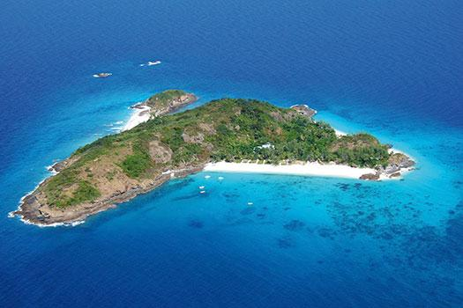
Chceš zažít nezapomenutelné chvíle v divočině? Rád/a se podíváš někam, kam si s rodiči jen tak nezajedeš? Máš rád/a dobrodružství a plno zábavy? Pokud máš pro strach uděláno, jsi ten pravý/á pro naši výpravu!!! Musíme splnit velice důležitý úkol! No nezní to lákavě?! Neváhej a přidej se k nám, taková příležitost se ti naskytne jen jednou za život!
KDY? 29.-31.3.2018
KDE? Slavkov u Brna
CENA? Člen: 300,- Nečlen: 350,-
SRAZ? čtvrtek 29.3. u klubovny v 9:00
NÁVRAT? Sobota 31.3. v 11:55 na zastávku do Jedovnic Na Městečko (u trafiky)
CO S SEBOU? Spacák, karimatku, přezůvky, vhodné oblečení (dle počasí) i náhradní, pevná obuv, oblečení na spaní, spodní prádlo, hygienické potřeby, deníček a tužku, pláštěnka, hrníček, ešus+ příbor, utěrku, velká svačina a pití (začínáme večeří)
!!! ZÁKAZ VEŠKERÉ ELEKTRONIKY !!!
Spacáky a karimatky je možné donést do klubovny ve středu 28.3. v době schůzky Skokanů, tj. od 16:00 do 17:30 hodin. Budou tam odvezeny autem. Zbytek věcí sbalte dětem do batohu, který si ponesou na zádech.
PŘIHLÁŠENÍ DĚTÍ JE MOŽNÉ DO 24.3.2018 FORMOU SMS NA TEL. ČÍSLE 777 077 696 (Karča). Peníze je možné zaplatit v pondělí 26.3. nebo až 29.3. ráno u klubovny.
Na všechny se moc těšíme!
.............................................................................................................................................
PŘIHLÁŠKA:
Přihlašuji svého syna/ svoji dceru ………………………………………………………………………………………. na víkendovou akci ,, POJEĎ S NÁMI NA MADAGASKAR SPLNIT ÚKOL, KTERÝM JSME BYLI POVĚŘENI“ (29.-31.3. 2018). Kontakt na rodiče: …………………………………………………………………………………………….. Zdravotní potíže, léky: ……………………………………………………………………………………………………………
Podpis zákonného zástupce: ……………………………………….

